TRƯỜNG CAO ĐẲNG CÔNG NGHỆ

THÀNH PHỐ HỒ CHÍ MINH

**KHOA NGOẠI NGỮ - TIN HỌC**



**BÁO CÁO TIỂU LUẬN/BÀI TẬP LỚN**

**TÊN ĐỀ TÀI: Thiết kế và quản lý website mỹ phẩm**

**Học phần:** **Đồ Án Thiết kế Web.**

**Giảng viên:** **Nguyễn Gia Quang Đăng**

**Lớp:** **CĐ23CT02**

**Ngành học: Công nghệ thông tin**

1. Ngô Thị Hường MSSV: 2301090079

2. Nguyễn Hải Hưng Yên MSSV: 2301090080

Tháng 5 năm 2025.

**NHẬN XÉT CỦA CÁN BỘ**

**Điểm đạt được:**

**CÁN BỘ NHẬN XÉT**

*(Ký và ghi rõ họ tên)*

**Mục lục**

Lời Mở Đầu…….

**CHƯƠNG I. Lý do chọn đề tài**

**CHƯƠNG II. Nội dung**

* Phân tích hiện trạng
* Quy trình bán các sản phẩm
* Những khó khăn và bất cập trong quản lý
* Đối tượng hướng đến
* Quản lý cửa hàng
* Nhân viên
* Người dùng/khách hàng
* Mô hình ERD… .
* Xây dựng và mô tả Database….
* Bảng Sản Phẩm
* Bảng Loại Sản Phẩm
* Bảng Chi Tiết Sản Phẩm
* Bảng Khách Hàng
* Bảng Phiếu Nhập
* Bảng Phiếu Xuất
* Bảng Đơn Hàng
* Bảng Thanh Toán
* Thiết kế giao diện và chức năng
* Form Đăng Nhập / Đăng Ký
* Form Danh Sách Sản Phẩm
* Form Chi Tiết Sản Phẩm
* Form Giỏ Hàng
* Form Quản Lý Sản Phẩm
* Form Quản Lý Đơn Hàng
* Form Đặt Hàng Và Thanh Toán

**CHƯƠNG III.** **Phần Kết**

**Lời Mở Đầu**

Trong thời đại công nghệ số phát triển mạnh mẽ như hiện nay, thương mại điện tử đã và đang trở thành xu hướng tất yếu trong hoạt động kinh doanh hiện đại. Việc sở hữu một website bán hàng không chỉ giúp doanh nghiệp tiếp cận khách hàng một cách nhanh chóng và tiện lợi mà còn thể hiện sự chuyên nghiệp, nâng cao hiệu quả quản lý và khả năng cạnh tranh trên thị trường. Đặc biệt, trong lĩnh vực mỹ phẩm – nơi đòi hỏi sự tinh tế, trải nghiệm thị giác và khả năng truyền tải thông tin rõ ràng – thì một website được thiết kế chuyên nghiệp, dễ sử dụng và thân thiện với người dùng là yếu tố vô cùng quan trọng.

Xuất phát từ thực tiễn đó, nhóm chúng em đã chọn đề tài **“Thiết kế và quản lý website mỹ phẩm”** với tên shop **CARTIER BEAUTY** mong muốn xây dựng một nền tảng bán hàng trực tuyến hiện đại, phục vụ cho việc kinh doanh các sản phẩm làm đẹp. Website không chỉ hỗ trợ khách hàng dễ dàng tra cứu thông tin sản phẩm, đặt mua trực tuyến, theo dõi đơn hàng mà còn giúp chủ cửa hàng quản lý tốt hơn hoạt động kinh doanh như quản lý hàng hóa, kiểm soát tồn kho, doanh thu, khách hàng và nhân viên.

Quá trình thực hiện đề tài là dịp để chúng em vận dụng tổng hợp kiến thức đã học trong môn Thiết kế Web như: HTML, CSS, JavaScript, PHP và MySQL vào một dự án thực tế. Bên cạnh đó, chúng em còn rèn luyện thêm kỹ năng phân tích hệ thống, xây dựng cơ sở dữ liệu, thiết kế giao diện người dùng (UI), trải nghiệm người dùng (UX), cũng như tư duy làm việc nhóm, quản lý thời gian và giải quyết vấn đề.

Đề tài không chỉ dừng lại ở việc xây dựng một trang web đơn thuần, mà còn hướng đến việc tạo ra một sản phẩm có thể ứng dụng thực tế trong kinh doanh, góp phần giúp các cửa hàng mỹ phẩm truyền thống bắt kịp xu hướng chuyển đổi số, mở rộng kênh phân phối, gia tăng doanh số và cải thiện chất lượng dịch vụ khách hàng.

Chúng em xin chân thành cảm ơn thầy đã luôn tận tình hướng dẫn, đồng hành và tạo điều kiện để chúng em có cơ hội tiếp cận với những kiến thức thực tiễn quý báu. Đồng thời, chúng em cũng xin cảm ơn các bạn trong lớp đã nhiệt tình hỗ trợ, chia sẻ tài liệu, góp ý và cùng nhau hoàn thiện bài tiểu luận này. Dù đã nỗ lực rất nhiều trong quá trình làm bài, nhưng chắc chắn sẽ không tránh khỏi những thiếu sót. Chúng em rất mong nhận được những ý kiến đóng góp chân thành từ thầy và các bạn để sản phẩm hoàn thiện hơn trong tương lai.

**Trân trọng cảm ơn!**

**CHƯƠNG I.**

**Lý do chọn đề tài**

Trong bối cảnh cách mạng công nghiệp 4.0 đang diễn ra mạnh mẽ, việc ứng dụng công nghệ thông tin vào các lĩnh vực của đời sống, đặc biệt là thương mại điện tử, đã trở thành xu hướng tất yếu. Thói quen mua sắm trực tuyến ngày càng phổ biến không chỉ ở các thành phố lớn mà còn lan rộng đến các khu vực nông thôn, bởi tính tiện lợi, nhanh chóng và tiết kiệm thời gian mà nó mang lại cho người tiêu dùng.

Trong lĩnh vực **kinh doanh mỹ phẩm**, việc xây dựng một website bán hàng chuyên nghiệp không chỉ giúp doanh nghiệp tiếp cận khách hàng nhanh hơn mà còn là công cụ quan trọng để quảng bá thương hiệu, giới thiệu sản phẩm và nâng cao trải nghiệm mua sắm. Tuy nhiên, trên thị trường hiện nay vẫn còn nhiều website bán mỹ phẩm thiếu sự đầu tư về mặt giao diện, trải nghiệm người dùng và hệ thống quản lý sản phẩm chưa thật sự tối ưu.

Từ thực tế đó, nhóm chúng em quyết định chọn đề tài **“Thiết kế và quản lý website mỹ phẩm – CARTIER BEAUTY”** nhằm xây dựng một website thương mại điện tử có giao diện thân thiện, dễ sử dụng, phù hợp với mọi đối tượng khách hàng, đặc biệt là phái đẹp – những người luôn quan tâm đến sắc đẹp và chất lượng sản phẩm. Website không chỉ hỗ trợ người dùng trong việc tra cứu thông tin, lựa chọn và đặt mua mỹ phẩm mà còn giúp nhà quản trị dễ dàng kiểm soát sản phẩm, đơn hàng, tồn kho và doanh thu.

Thông qua đề tài này, chúng em mong muốn tạo ra một sản phẩm thực tiễn, đáp ứng đúng nhu cầu thị trường, đồng thời rèn luyện kỹ năng lập trình web, phân tích hệ thống, thiết kế giao diện và làm việc nhóm – những yếu tố quan trọng trong quá trình học tập và làm việc sau này.

# Chương II.

# Nội dung

# Hiện trạng của đơn vị kinh doanh

* Sơ đồ quản lý hiện tại của cửa hàng

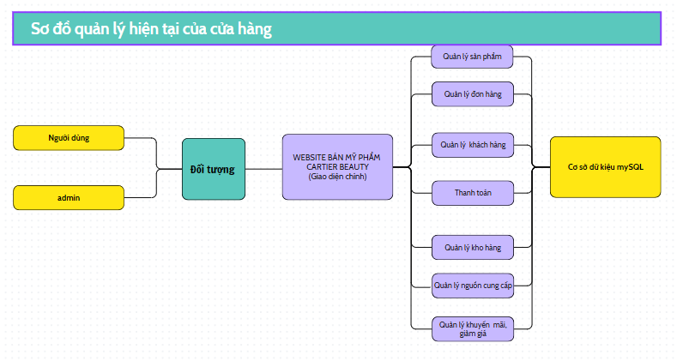

# Sản phẩm:

* Bao gồm các loại mỹ phẩm như Cushion, Eyeshadow, Blusher, Lips... với nhiều mẫu mã đa dạng.

1. **Hình thức kinh doanh:**

* Mua bán mỹ phẩm thông qua website hoặc ứng dụng.

1. **Khách hàng:**

* Người có nhu cầu mua mỹ phẩm online, không cần phải ra cửa hàng.
* **Phân tích hệ thống quản lý**

**5. Nhập hàng:**

**Chức năng:**

* Ghi nhận thông tin sản phẩm khi nhập về (tên, mã, số lượng, hạn sử dụng, nhà cung cấp…).
* Kiểm tra chất lượng, tình trạng bao bì, số lượng thực tế so với hóa đơn.
* Cập nhật kho hàng: tăng số lượng tồn kho tương ứng.

**Liên kết:**

* Dữ liệu nhập hàng ảnh hưởng trực tiếp đến tồn kho (phần "Sản phẩm").

**6. Khách hàng:**

**Chức năng:**

* Quản lý thông tin khách hàng: họ tên, số điện thoại, địa chỉ, email, lịch sử mua hàng.

**Liên kết:**

* Khách hàng liên kết với đơn hàng (ai mua, bao nhiêu lần…).

**7. Sản phẩm:**

**Chức năng:**

* Quản lý danh mục sản phẩm: tên, mã sản phẩm, thương hiệu, loại da phù hợp, dung tích, giá bán, tồn kho, hình ảnh, mô tả.
* Hỗ trợ cập nhật giá và khuyến mãi.

**Liên kết:**

* Kết nối với "Nhập hàng", "Đơn hàng".
* Hiển thị ra website để khách chọn mua.

**8. Đơn hàng:**

**Chức năng:**

* Tạo và quản lý đơn hàng: mã đơn, sản phẩm, số lượng, khách hàng, trạng thái đơn (chờ xác nhận – đang giao – hoàn tất – huỷ).
* Ghi nhận phương thức thanh toán, phí vận chuyển.
* Theo dõi lịch sử mua hàng của khách.

**Liên kết:**

* Trừ tồn kho trong phần "Sản phẩm".

# Đối tượng hướng đến

# 1. Quản lý cửa hàng

# Vai trò:

# Là người điều hành toàn bộ hoạt động kinh doanh, có toàn quyền truy cập hệ thống.

# Quyền hạn và chức năng:

# Quản lý nhập hàng: phê duyệt đơn nhập, theo dõi nhà cung cấp.

# Quản lý sản phẩm: thêm/xóa/sửa sản phẩm, điều chỉnh giá bán.

# Quản lý đơn hàng: theo dõi tình trạng, thống kê doanh thu.

**2. Khách hàng**

**Vai trò:**

* Là người mua mỹ phẩm thông qua website hoặc ứng dụng.

**Quyền hạn và chức năng:**

* Tạo tài khoản, đăng nhập, cập nhật thông tin cá nhân.
* Xem danh mục sản phẩm, giá, mô tả chi tiết.
* Thêm sản phẩm vào giỏ hàng, đặt hàng, chọn phương thức thanh toán.
* Theo dõi trạng thái đơn hàng (giao hàng, hoàn tất…).
* Đánh giá sản phẩm, tích điểm, nhận khuyến mãi.
* Xem lịch sử mua hàng, quản lý đơn đổi/trả nếu có.
* **Mô hình ER Diagram**

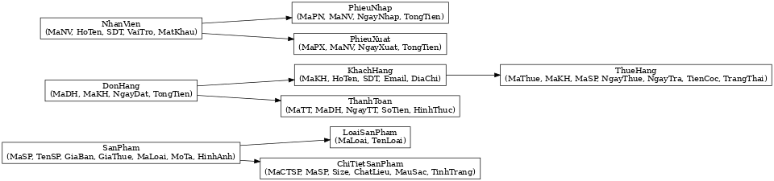

* **Thiết kế giao diện và chức năng**
* **Trang chủ Cartier Beauty:**

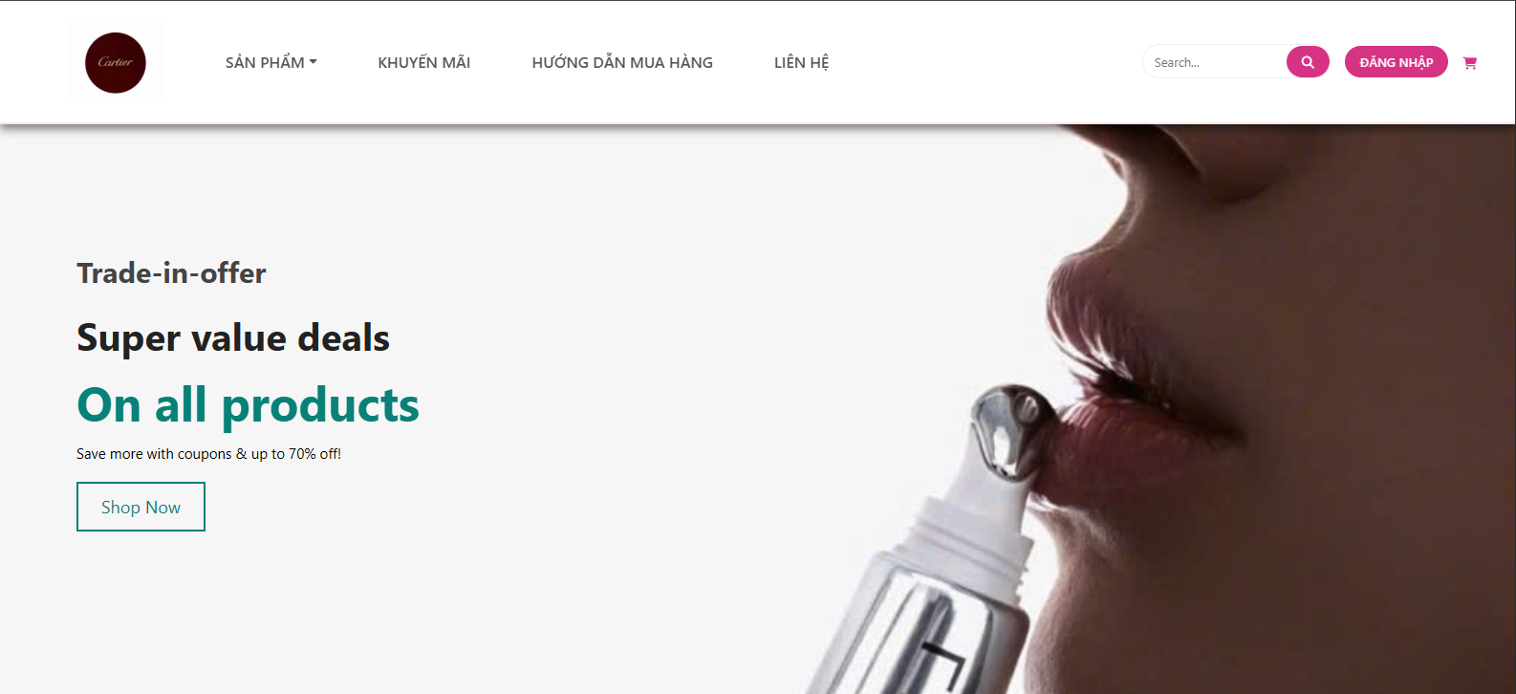

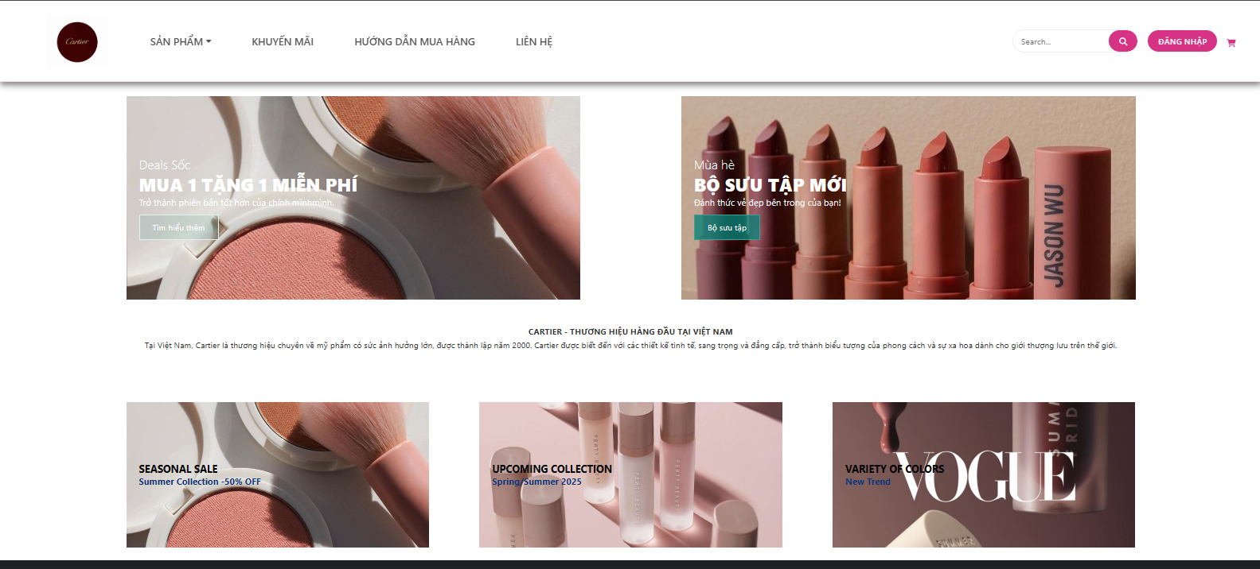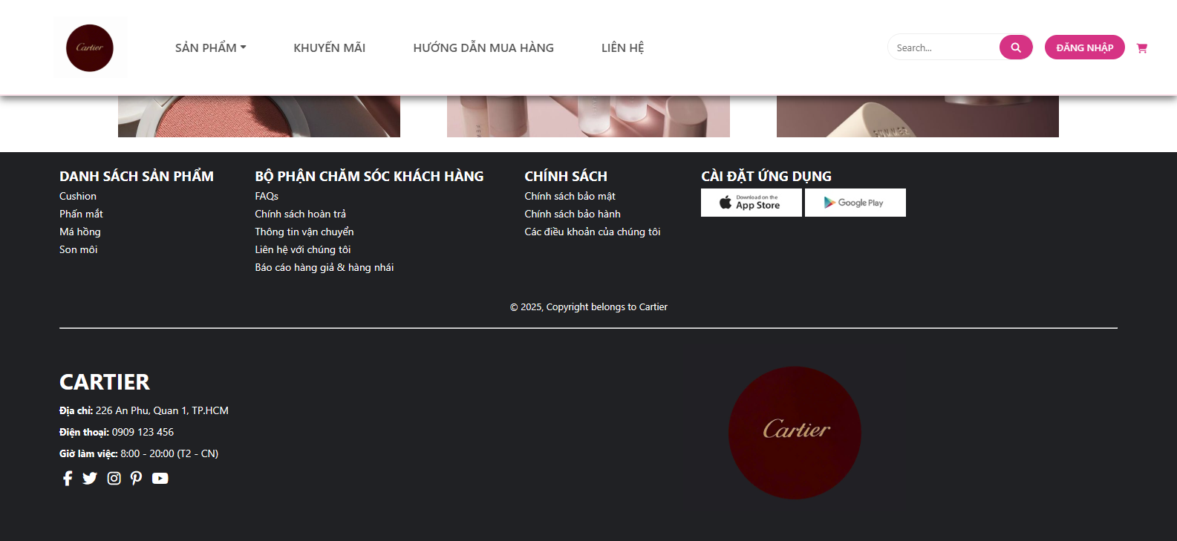

* **Form Login / Signup**

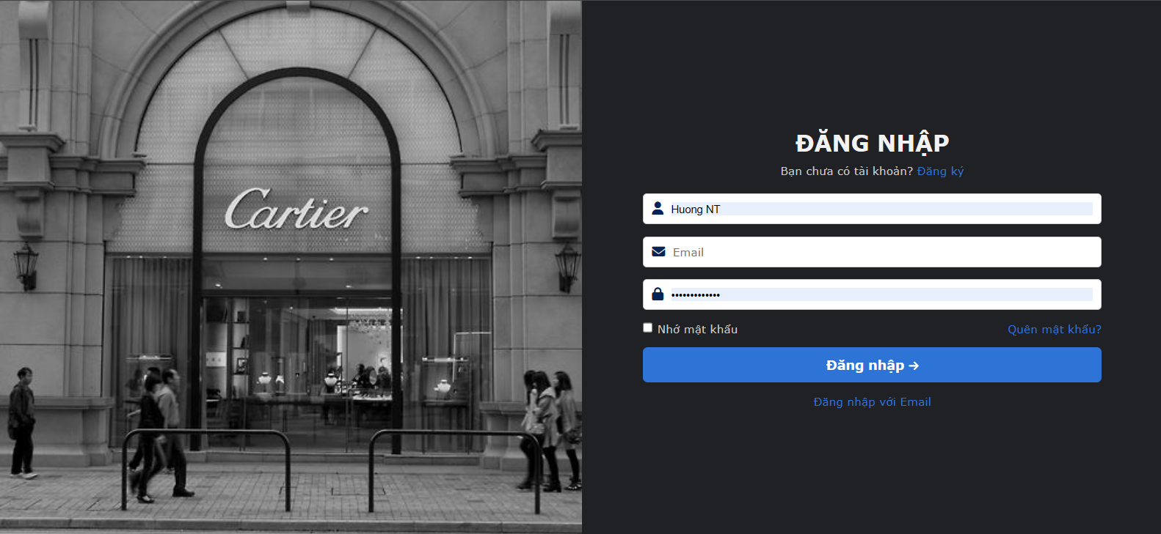

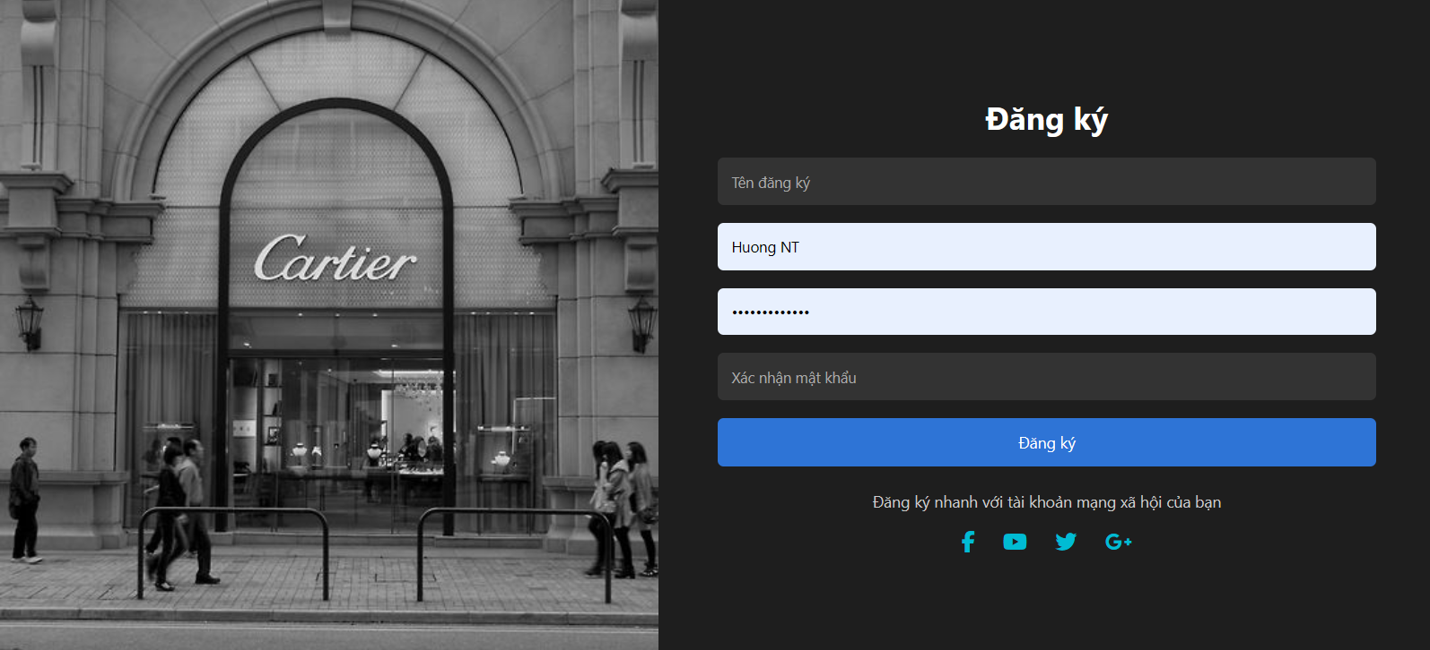

* **Form sản phẩm:**

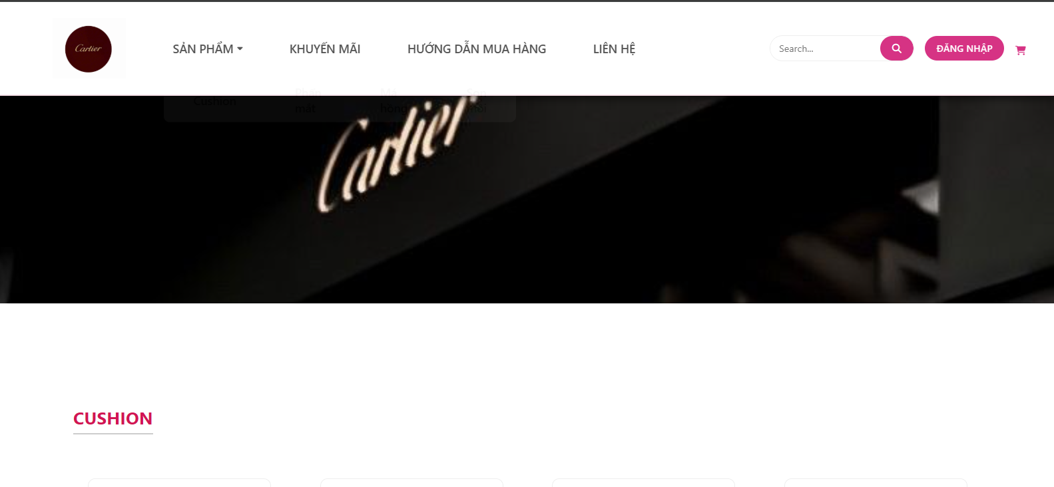

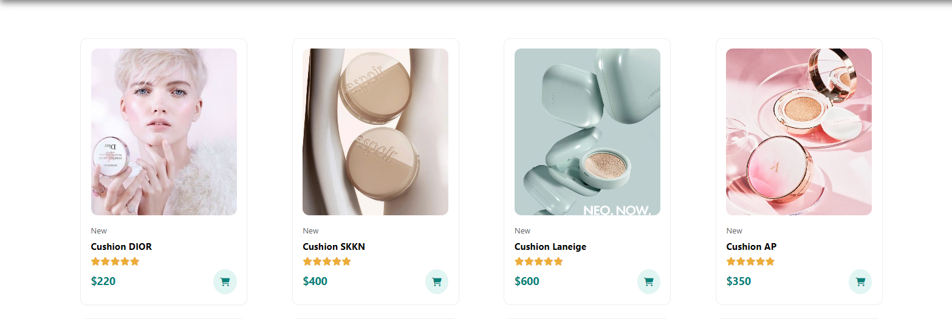

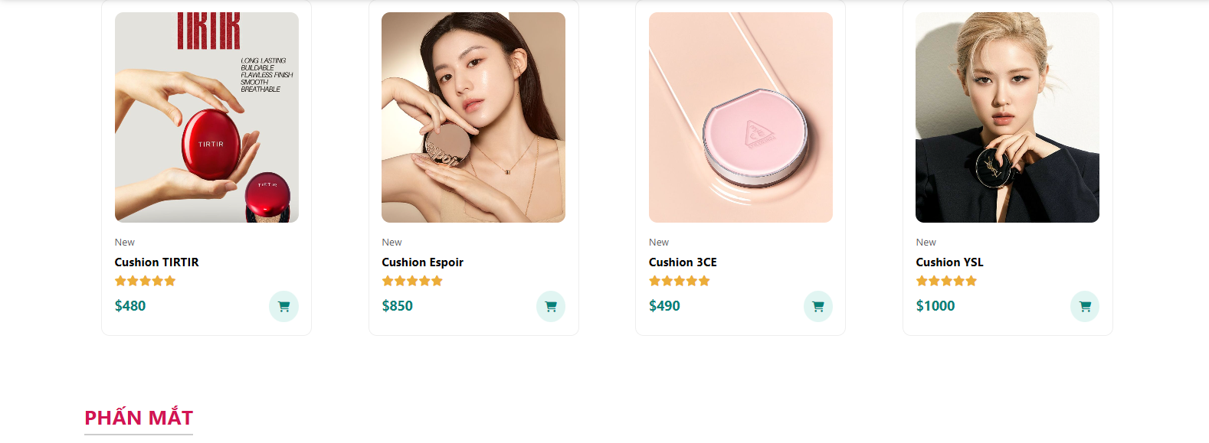

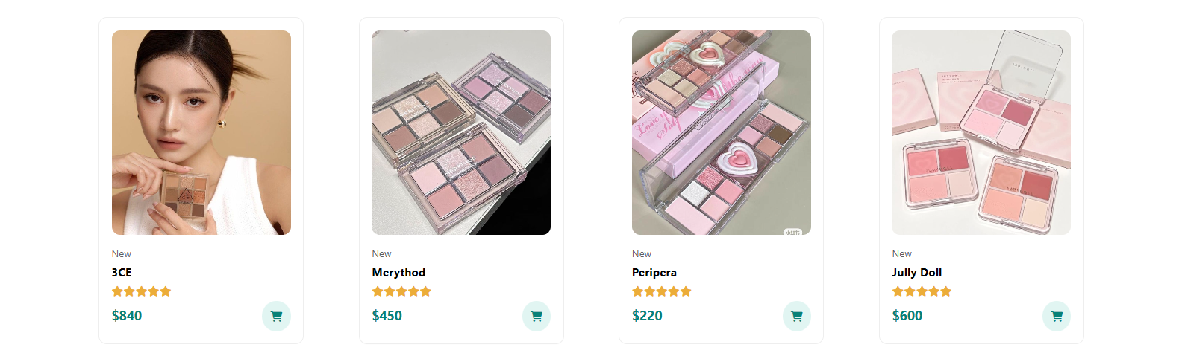

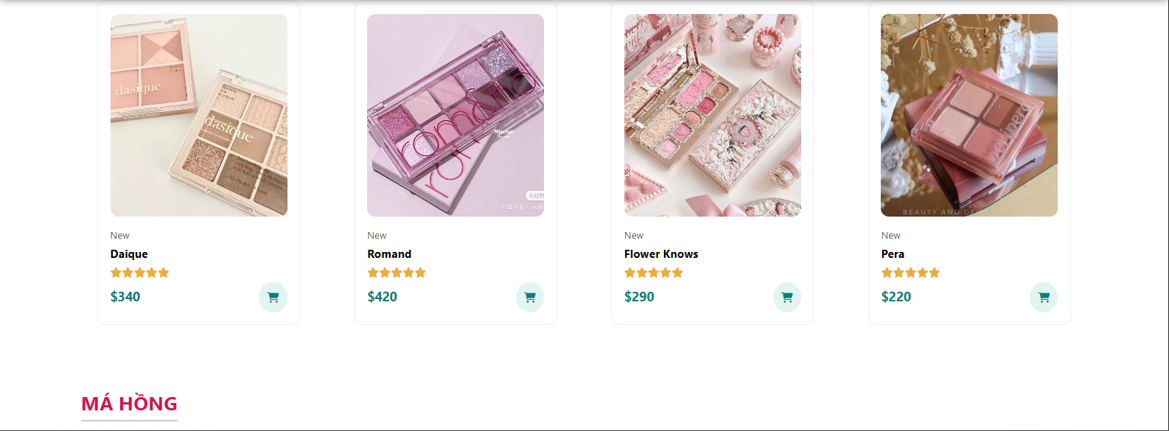

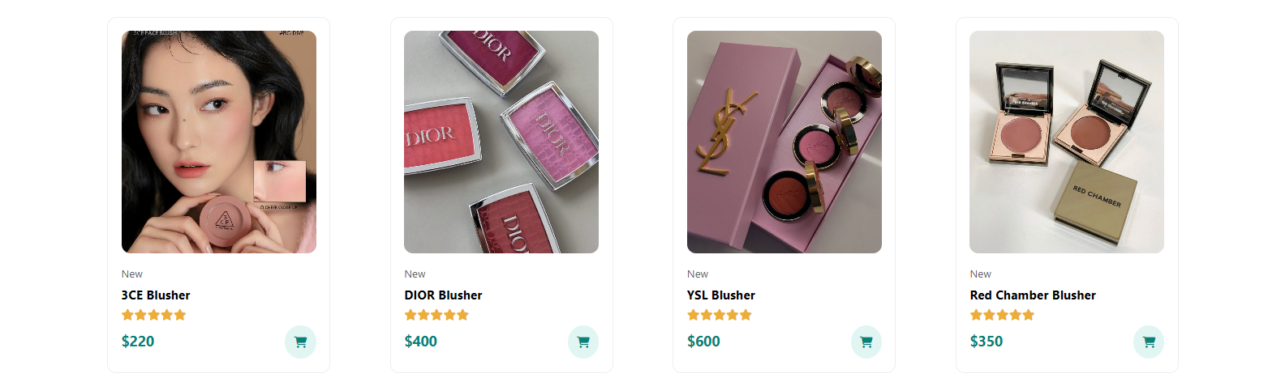

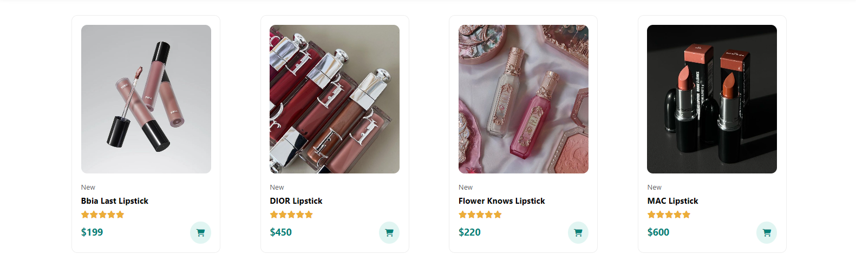

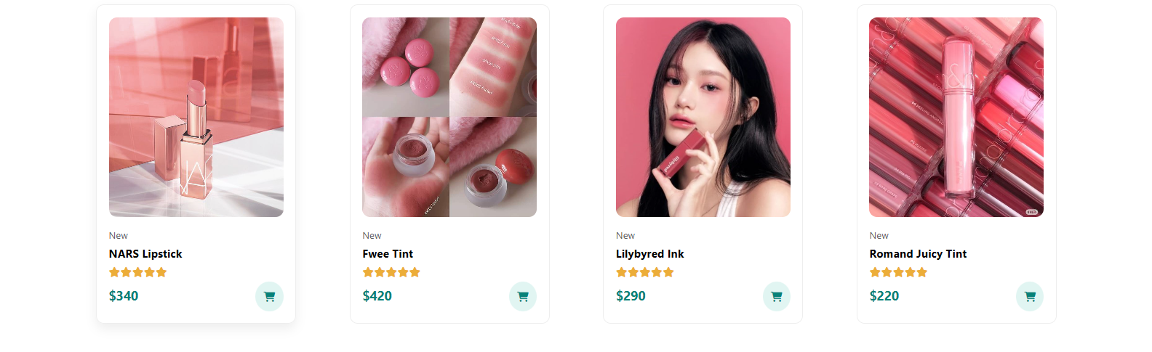

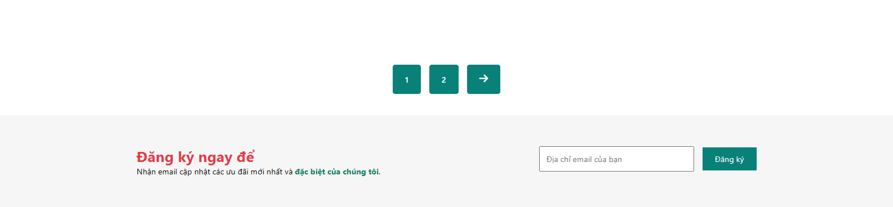

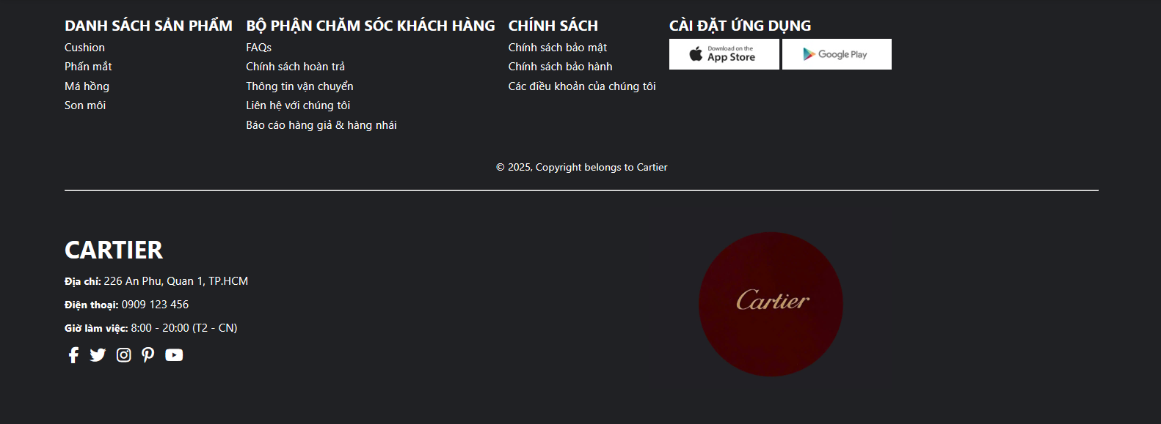

* **Form chi tiết sản phẩm:**

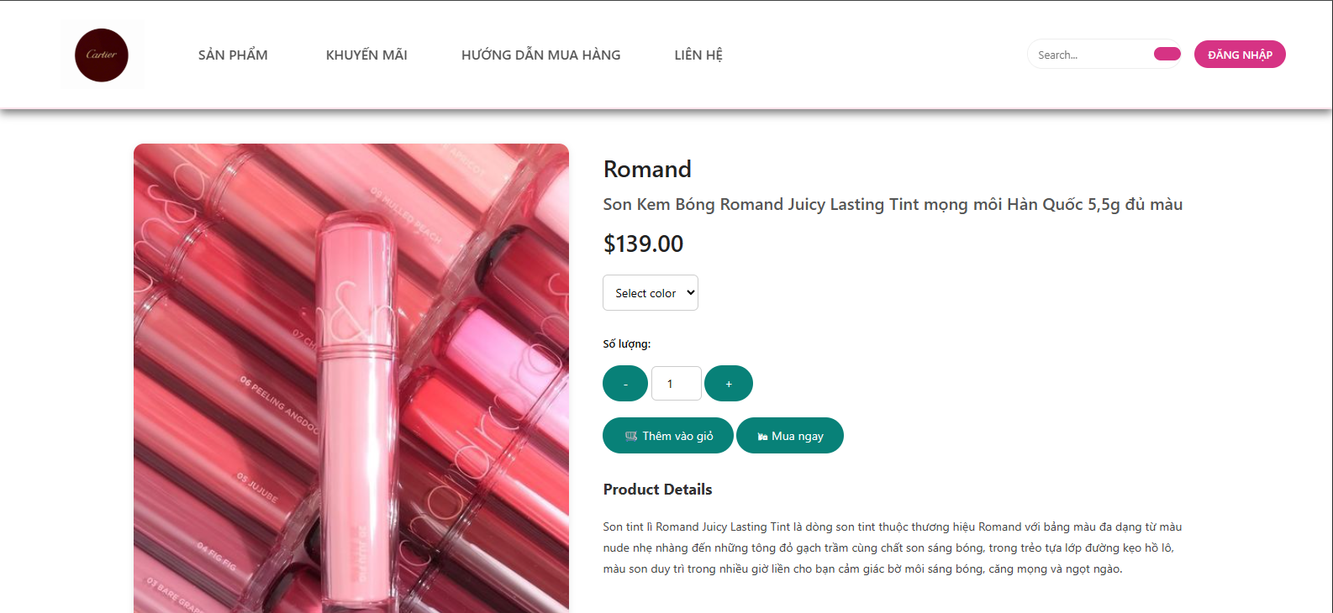

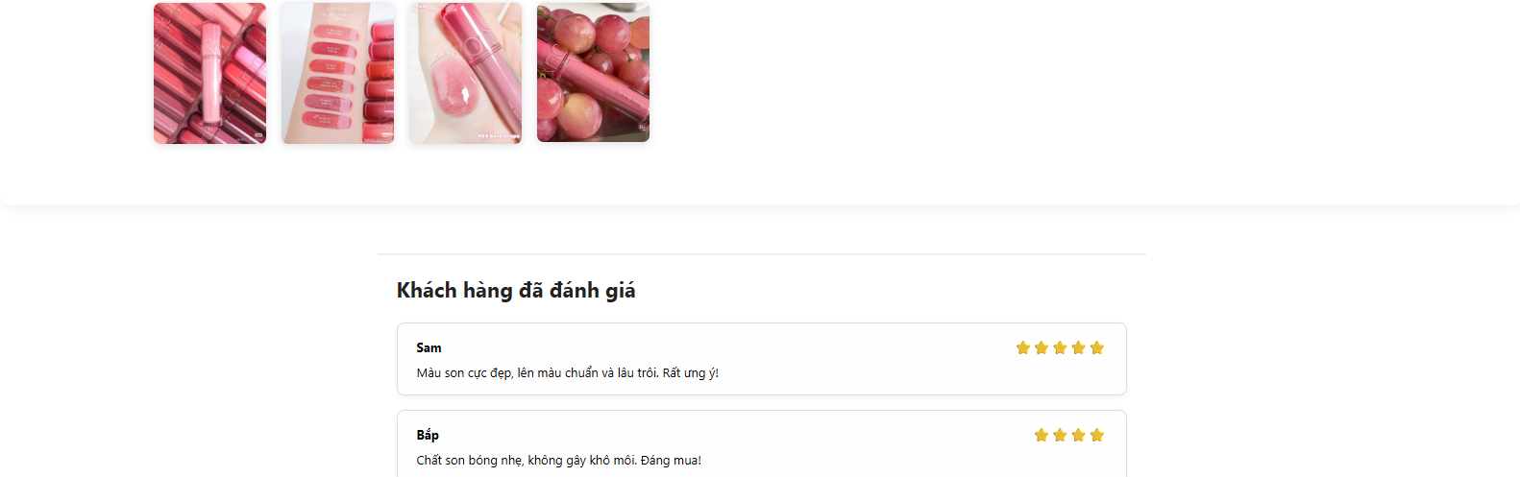

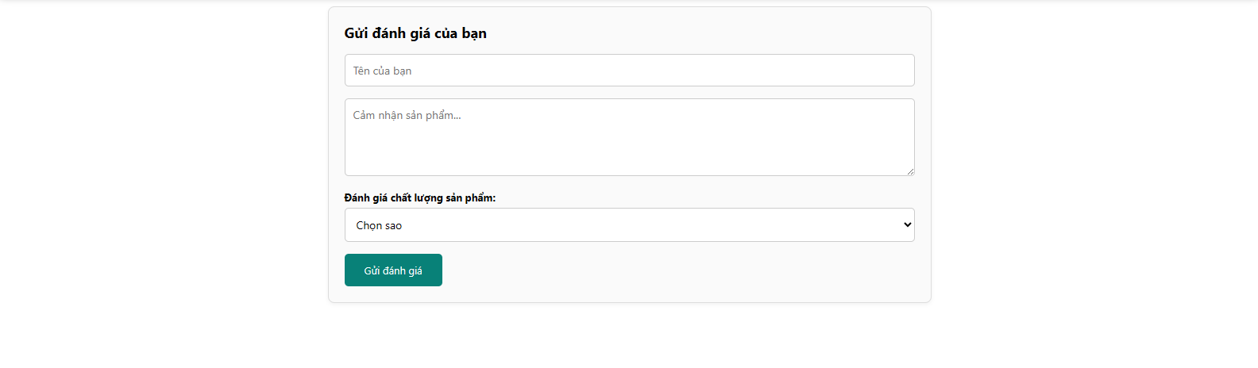

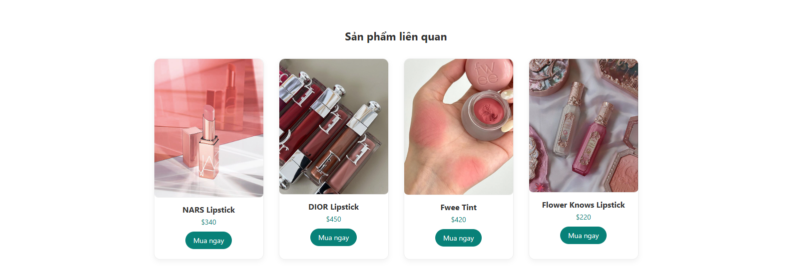

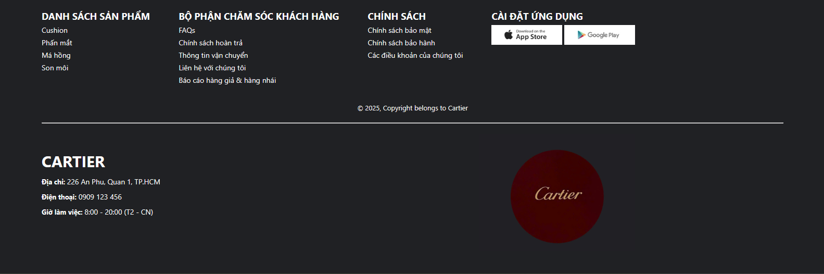

* **Form trang about:**

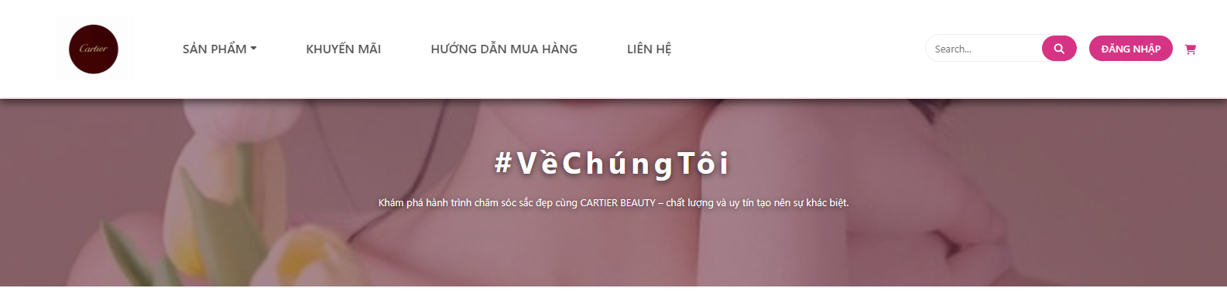

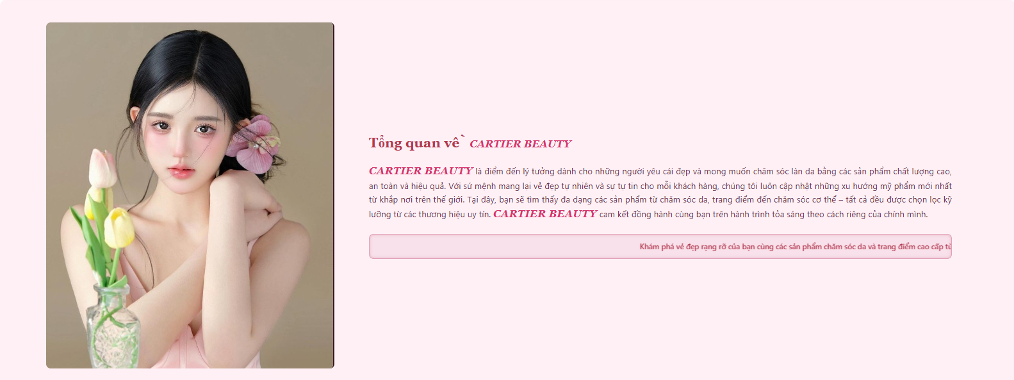

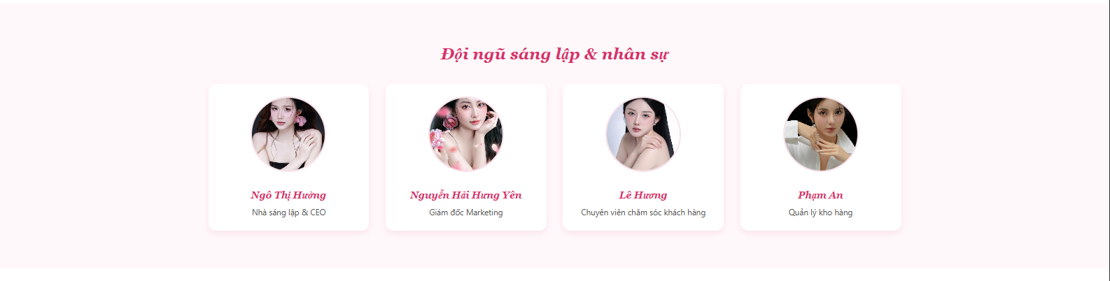

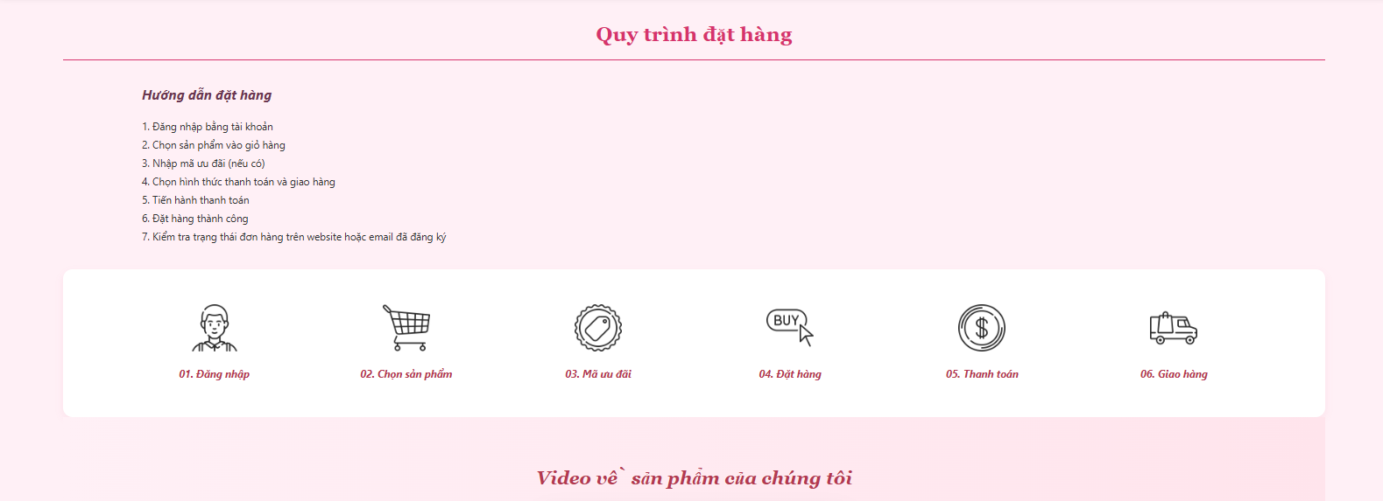



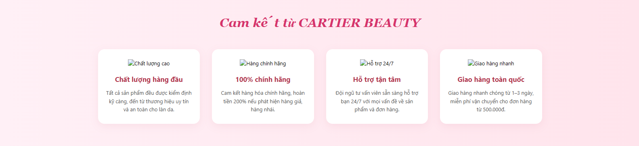

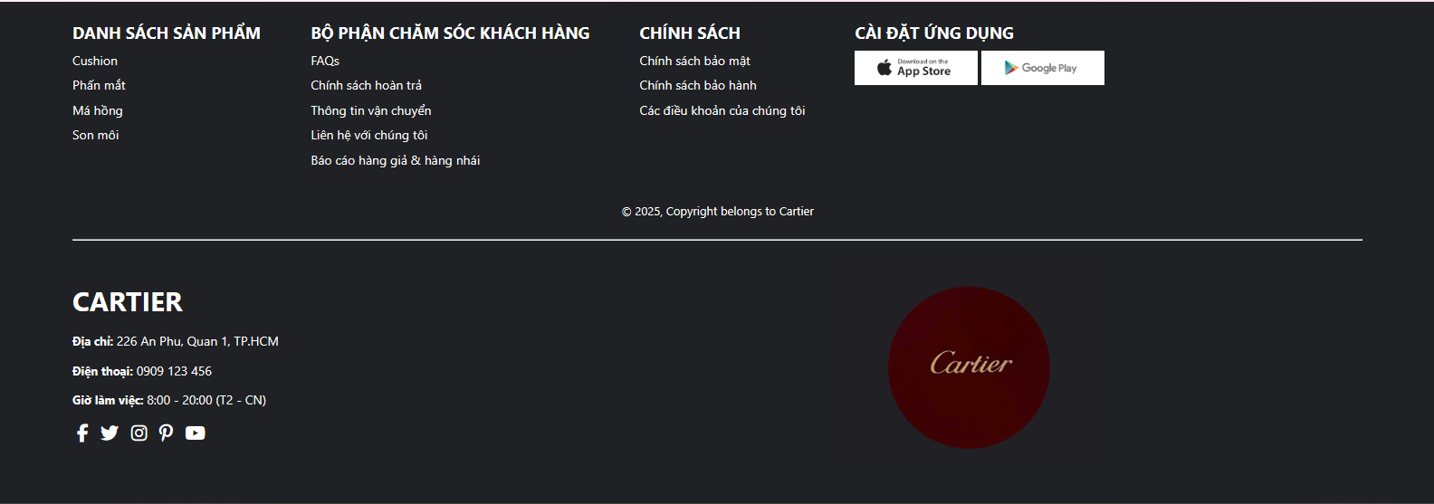

* **Form trang contact:**

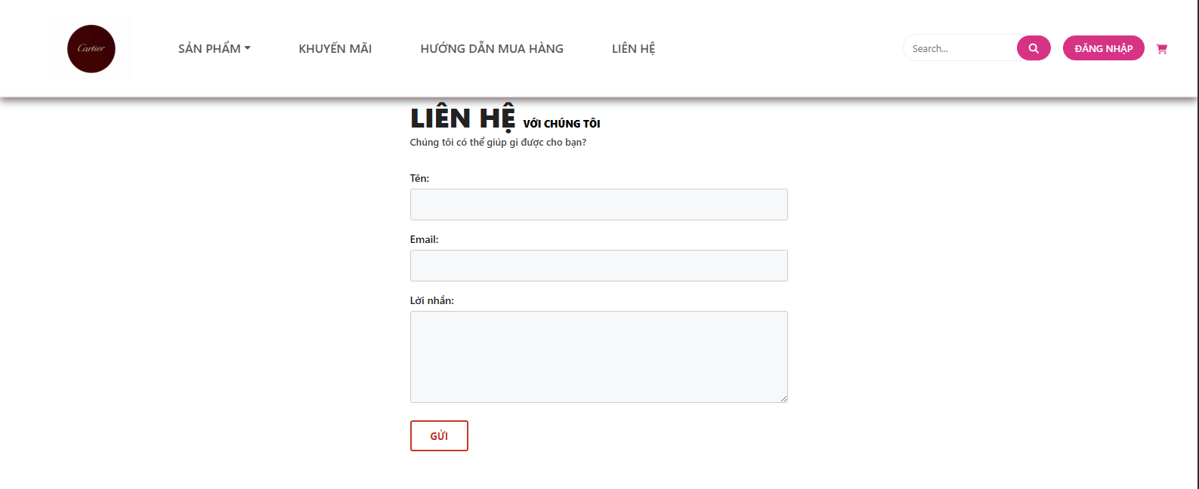

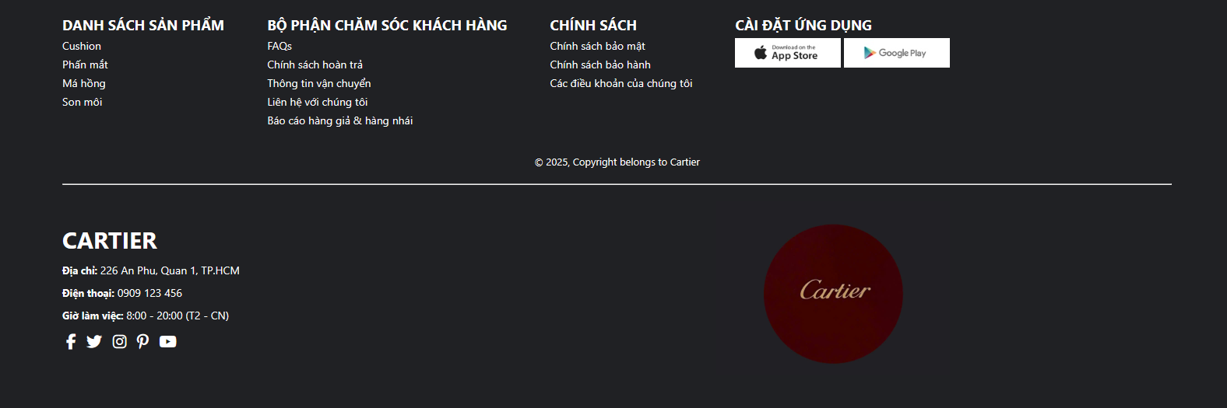

* **Form trang sale:**

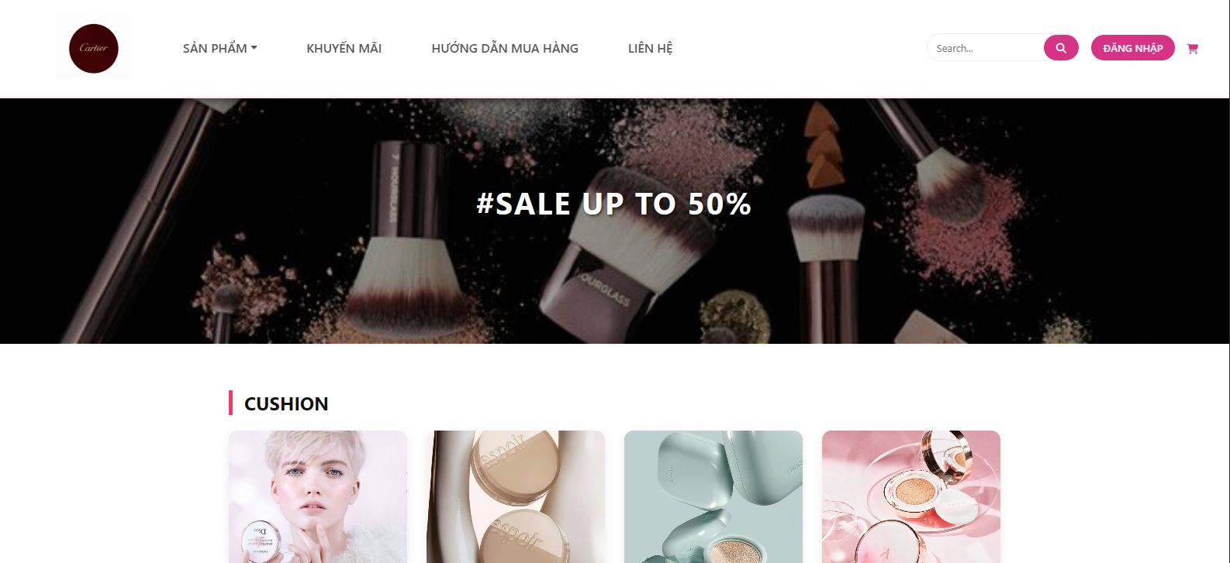

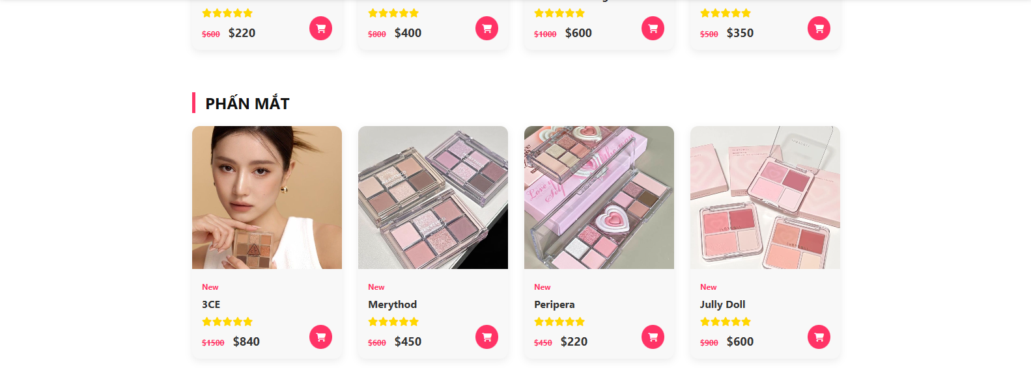

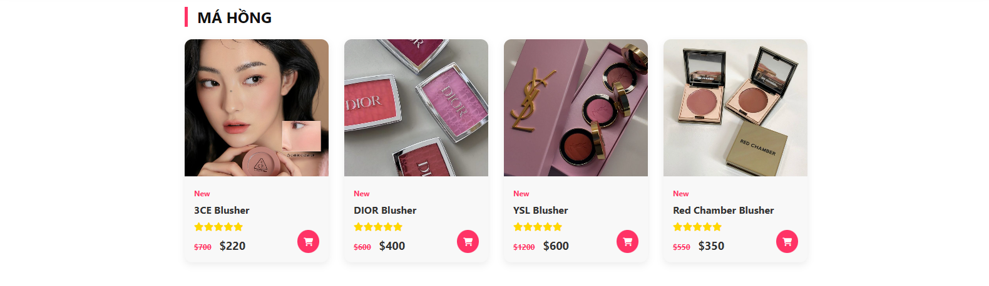

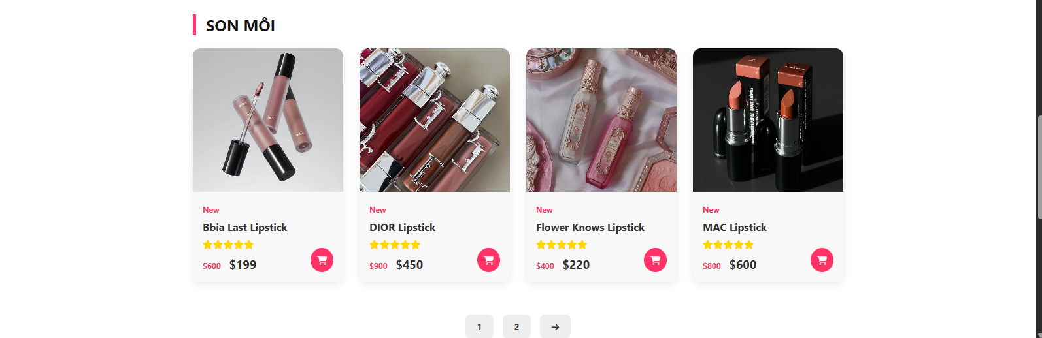

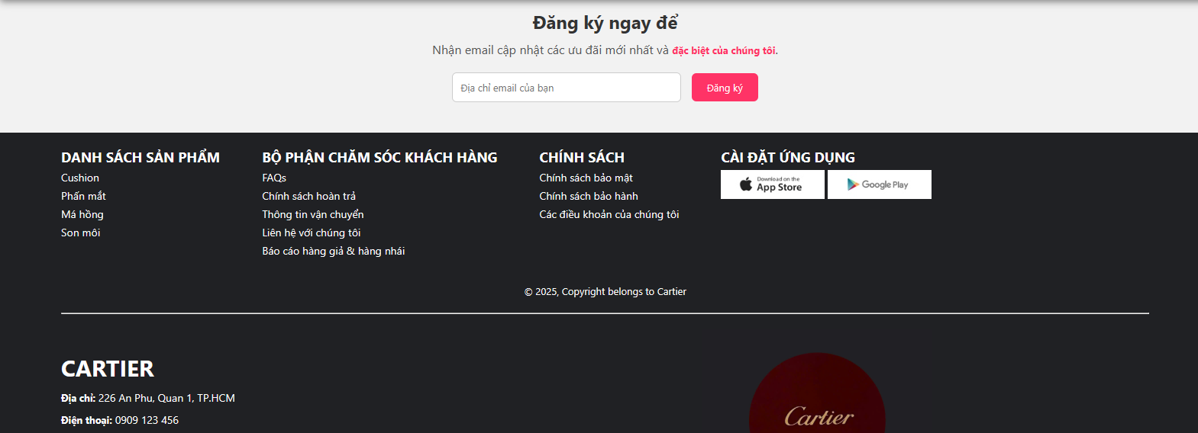

**Chương III.**

# Phần kết

**KẾT LUẬN**

* Khẳng định

Hệ thống chương trình bước đầu đáp ứng được các yêu cầu cơ bản như mua và xem sản phẩm, giao diện bắt mắt dễ nhìn, dễ thấy, quản lý được các sản phẩm và khách hàng. Các yêu cầu cơ bản đó có thể giúp khách hàng sử dùng dễ dàng và thuận tiện hơn.

* Ứng dụng có thể phát triển trong tương lai

Cố gắng hoàn thiện hơn các giao dịch giữa người mua - bán.

Hệ thống sản phẩm đa dạng và phong phú hơn.

Cố gắng hoàn thiện hơn các chức năng đã có.

Từng bước đưa website phát triển hơn trong tương lai.

**NHIỆM VỤ :**

**Ngô Thị Hường:** Lời mở đầu , Chương I, II - Xây dựng và mô tả Database

- Web: Thiết kế trang chủ, trang menushop, trang login, about. Thiết kế database và tìm kiếm hình ảnh

**Nguyễn Hải Hưng Yên:** Chương II - Thiết kế giao diện và chức năng, Chương III

- Web: Thiết kế trang signin, contact, sproduct, sale. Thiết kế database và tìm kiếm hình ảnh